**…REQUERIMENTO Nº**

REQUEIRO À MESA, ouvido o Egrégio Plenário na forma regimental, digne-se oficiar à **Elektro Eletricidade e Serviços S.A.,** para que informe a esta Casa Legislativa, **se existe a possibilidade de realizar a poda das árvores localizadas na Rua Mohamed Ohamad Jamoul, altura no nº30, Jardim Santa Emília,** nesta cidade.

**J U S T I F I C A T I V A**

É atribuição do Vereador a fiscalização dos atos do Poder Executivo, inclusive dos particulares em colaboração com o poder público, neste sentido, este Parlamentar foi procurado por moradores da referida via, em razão da necessidade de podar os galhos da árvore que estão invadindo a fiação elétrica.

Desta forma, com vistas à legalidade, segurança, transparência pública e bem estar da população, requer sejam fornecidas estas informações para melhor análise e estudo.

**Sala das Sessões “Ver. Rafael Orsi Filho”, 10 de maio de 2021.**

**PAULINHO MOTOS**

**Vereador**

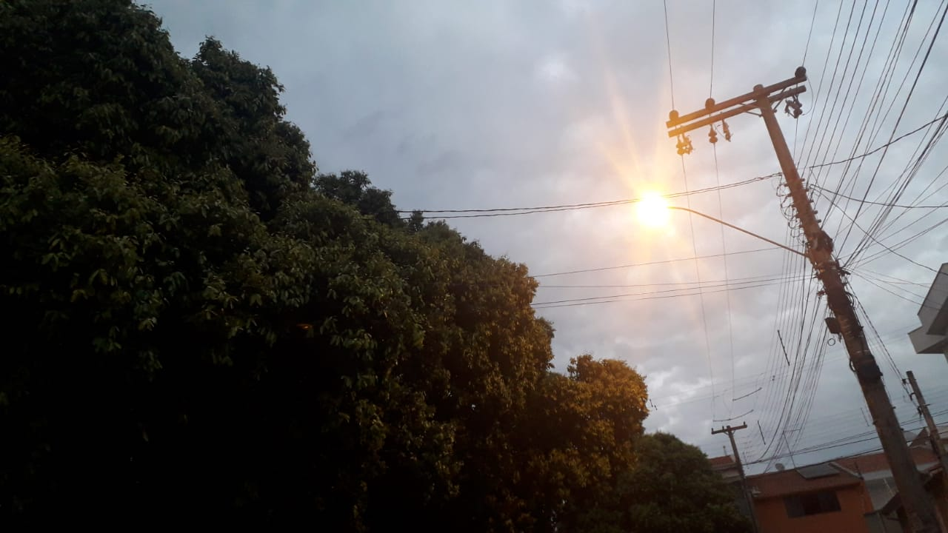

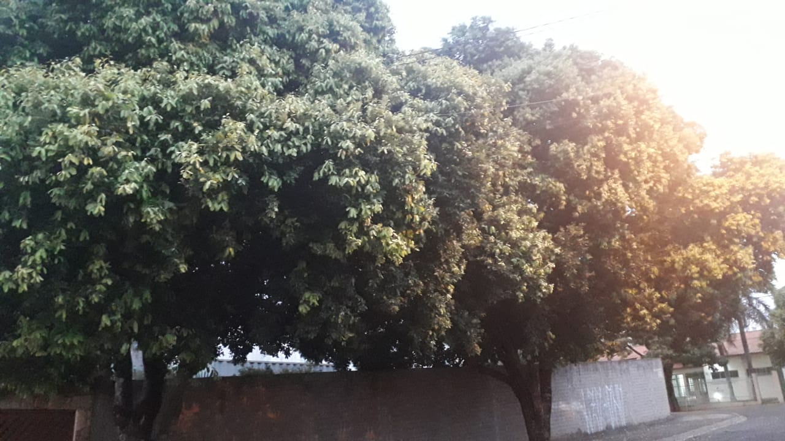

**PAULINHO MOTOS**

**Vereador**